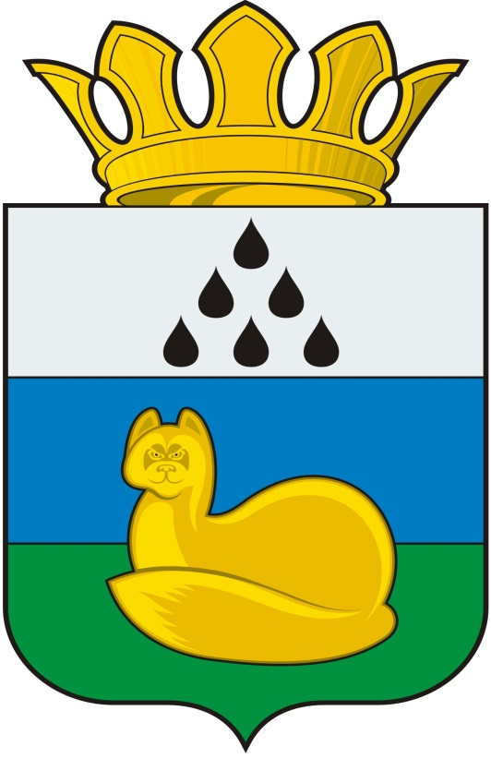
Администрация
Уватского муниципального района
Постановление

мая 2023 г. с. Уват №

О внесении изменений в постановление Администрации Уватского муниципального района от 14.03.2023 №71 «О проведении ежегодного смотр-конкурса состояния условий и охраны труда среди предприятий и организаций Уватского муниципального района»
В соответствии со статьей 210 Трудового кодекса Российской Федерации, постановлением Главы Уватского муниципального района от 06.06.2007 № 102 «Об утверждении положения по проведению Дня охраны труда в организациях и предприятиях Уватского муниципального района», муниципальной программой «Улучшение условий и охраны труда в Уватском муниципальном районе на 2023-2025 годы», утверждённой постановлением администрации Уватского муниципального района от 12.05.2016 №79, в целях стимулирования предприятий и организаций Уватского муниципального района совершенствования работы по улучшению условий и охраны труда, снижения уровня производственного травматизма, профессиональных заболеваний, пропаганды положительного опыта по обеспечению здоровых и безопасных условий труда:
1. Внести в постановление Администрации Уватского муниципального района от 14.03.2023 №71 «О проведении ежегодного смотр-конкурса состояния условий и охраны труда среди предприятий и организаций Уватского муниципального района» (далее по тексту – Постановление) следующие изменения:
а) пункт 6.12 приложения к Постановлению изложить в следующей редакции:
«6.12 Победители смотра-конкурса награждаются на основании муниципального правового акта Администрации Уватского муниципального района.
Награждение победителей смотра-конкурса дипломами Администрации Уватского муниципального района и денежными премиями осуществляется Главой Уватского муниципального района или должностным лицом по его поручению в торжественной обстановке».
2. Сектору делопроизводства, документационного обеспечения и контроля аппарата Главы администрации Уватского муниципального района настоящее постановление:
а) обнародовать путём размещения на информационных стендах в местах, установленных администрацией Уватского муниципального района;
б) направить для размещения на официальном сайте Уватского муниципального района в информационно-телекоммуникационной сети «Интернет».
3. Настоящее постановление вступает в силу со дня его обнародования и распространяет своё действие на правоотношения, возникшие с 14.03.2023.
4. Контроль за исполнением постановления возложить на заместителя Главы администрации Уватского муниципального района, Руководителя аппарата Главы администрации.

Глава В.И. Елизаров

